Přeloženo z angličtina do čeština - www.onlinedoctranslator.com

EN


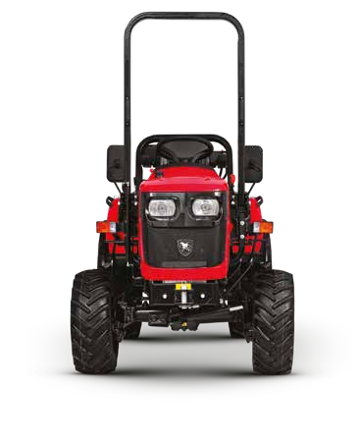
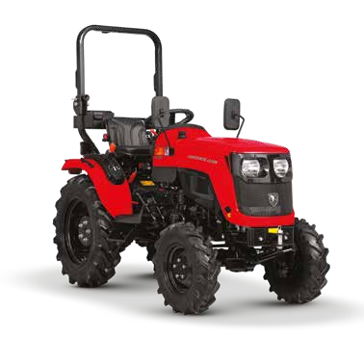
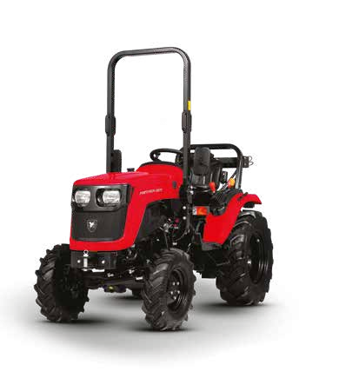



Panther 22 M
Panther 26 M
Panther 26 H

MODEL | PANTHER 22 M | PANTHER 26 M | PANTHER 26 H
Motor
Značka | Mitsubishi | Mitsubishi | Mitsubishi
Napájení | Nafta | Nafta | Nafta
Jmenovitý výkon (ECE R120) | 16,3 kW / 22 koní | 18,2 kW / 25 koní | 18,2 kW / 25 koní
Emisní norma | Stage V. | Stage V. | Stage V.
Počet válců | 3 | 3 | 3
Chlazení | Vodou | Vodou | Vodou
Objem motoru | 953 cm3 | 1318 cm³ | 1318 cm³
Maximální točivý moment | 52 Nm při 2000 ot./min | 76,3 Nm při 2000 ot./min | 76,3 Nm při 2000 ot./min
Objem nádrže | 20 l | 20 l | 20 l
Převodovka
Typ převodovky | Mechanický, pohon všech kol | Mechanický, pohon všech kol | Hydrostatický, pohon všech kol
Typ převodovky | 9+3 mechanická | 9+3 mechanická | Nízká - Střední - Vysoká
Ovládání převodovky | Mechanické s bočními pákami | Mechanické s bočními pákami | Pedály
Spojka | Jednoduché suché | Jednoduché suché | -
Uzávěrka zadního diferenciálu | Ano | Ano | Ano
Maximální rychlost | 23 km/h | 23 km/h | 23 km/h
Brzdy
Zadní brzdový systém | Vícelamelová v olejové lázni, mechanické ovládání | Vícelamelová v olejové lázni, mechanické ovládání | Vícelamelová v olejové lázni, mechanické ovládání
Řízení
Typ řízení | Posilovač řízení | Posilovač řízení | Posilovač řízení
Zadní vývodový hřídel
Otáčky vývodového hřídele | 540/540E | 540/540E | 540/540E
Středně namontovaný vývodový hřídel | - | - | Ano
Zapojení PTO | Mechanický s pákou | Mechanický s pákou | Mechanický s pákou
Zadní ramena
Typ zvedacího systému | Hydraulické s ručním ovládáním, zvedáním a spouštěním a regulací polohy | Hydraulické s ručním ovládáním, zvedáním a spouštěním a regulací polohy | Hydraulické s ručním ovládáním, zvedáním a spouštěním a regulací polohy
Ovládání pracovní hloubky | Ano | Ano | Ano
Nosnost | 750 kg | 850 kg | 900 kg
Kategorie tříbodového závěsu | Kategorie 1 | Kategorie 1 | Kategorie 1
Mechanický horní táhlo | Kategorie 1 | Kategorie 1 | Kategorie 1
Tažné zařízení
Tažný hák | Ano | Ano | Ano
Hydraulický systém
Typ | Open centre | Open centre | Open centre
Čerpadlo | Č. 1 | Č. 2 (jeden pro hydrostatické řízení a jeden pro hydraulický systém) | Č. 2 (jeden pro hydrostatické řízení a jeden pro hydraulický systém)
Kapacita | 11 l/min | 11+11 l/min | 11+11 l/min
Zadní hydraulické rozvaděče | 1 dvojčinný | 1 dvojčinný | 1 dvojčinný
Elektrický systém
Bezpečnost | Vypínač baterie | Vypínač baterie | Vypínač baterie
Pracovní světla | 2 přední | 2 přední | 2 přední
Výbava místa řidiče
Zpětné zrcátko | 2 x | 2x | 2x
Mechanicky nastavitelné sedadlo | S bezpečnostními pásy | S bezpečnostními pásy | S bezpečnostními pásy
ROPS (ochranná konstrukce) | zadní | přední | přední nebo zadní
Velikost a hmotnost
Rozvor | 1490 mm | 1490 mm | 1550 mm
Celková délka | 2850 mm | 2850 mm | 2780 mm
Šířka (min-max) | Přední 23X8.5/12 Zadní 280/70R18 1220÷1270 mm  Přední 6,5/80-12 Zadní 280/70R18  1200÷1270 mm | Přední 23X8.5/12 Zadní 280/70R18 1220-1303 mm  Přední 6,5/80-12 Zadní 280/70R18  1200-1303 mm | Přední 23X8.5/12 Zadní 280/70R18 1220-1270 mm
Pohotovostní hmotnost | 900 kg | 950 kg | 1035 kg

Antonio Carraro SPA
Autorská práva © všechna práva vyhrazena Antoniu Carrarovi
Via Caltana, 24 35011 Campodarsego Padova ITÁLIE
info@antoniocarraro.it
antoniocarraro.com

